č.j.: NZM/2025/951

Smlouva o (pro)nájmu prostor
číslo SML 245/002/2025

uzavřená níže uvedeného dne, měsíce a roku v souladu s ustanoveními § 2201 až § 2320 zákona č. 89/2012 Sb., občanský zákoník (dále jen “občanský zákoník“), v platném znění,
mezi smluvními stranami (dále jen „smlouva“)

Článek 1
Smluvní strany
Národní zemědělské muzeum, s. p. o. (dále též „NZM“)

se sídlem: Kostelní 1300/44, 170 00 Praha 7 - Holešovice
IČ: 75075741
DIČ: CZ75075741
bankovní spojení:
číslo účtu:
statutární orgán:
zastoupené:

(dále jako „pronajímatel") na straně jedné

a

Hypnosis s.r.o.

Se sídlem: 28.října 17, Příbram VII, 26101
IČ: 27103269
DIČ: CZ27103269
Bankovní spojení:
Číslo účtu:
Statutární orgán: Jana Pankuličová, jednatel

(dále jako „nájemce") na straně druhé
Článek 2
Úvodní ustanovení
- Pronajímatel v souladu se svojí zřizovací listinou vykonává právo hospodaření
k souboru nemovitostí (budov a souvisejících pozemků) tvořících komplex areálu Kačina (dále pro účely této smlouvy v textu označovaném jen jako "zámek"). Příslušnost hospodařit s majetkem ČR k uvedeným nemovitostem je zapsaná v katastru nemovitostí na LV č. 154 pro k.ú. Svatý Mikuláš [694096], u Katastrálního úřadu pro Středočeský kraj, Katastrální pracoviště Kutná Hora.

Článek 3
Předmět nájmu
- Pronajímatel touto smlouvou poskytuje nájemci do užívání níže přesně vymezené prostory nacházející se v objektu zámku Kačina pouze a výhradně za účelem pořádání akce Cesta s Toyotou – rodinného dne TMMCZ. Nájemce tento předmět nájmu za podmínek této smlouvy do svého užívání přijímá.
- Předmětem nájmu je: vymezený prostor zámeckého parku. Nájemce je oprávněn po sjednanou dobu nájmu užívat též prostory, které tvoří přístupové trasy. Pronajímané prostory jsou přesně barevně vyznačeny a ohraničeny v plánku zámeckého komplexu, který tvoří přílohu č. 1 a je nedílnou součást této nájemní smlouvy. Nájemce výslovně prohlašuje, že je mu rozsah nájmu z osobní prohlídky, výše uvedené specifikace a připojeného plánku, bezpečně a přesně znám a nemá o něm žádnou pochybnost.
- Nájemce výslovně prohlašuje, že je mu znám charakter a specifický režim předmětu nájmu a zavazuje se podřídit této skutečnosti způsob užívání pronajatých prostor, pečovat o to, aby v průběhu sjednaného užívání na předmětu nájmu nevznikla škoda a řídit se bezvýhradně pokyny pronajímatele, resp. jeho určených zaměstnanců, kteří jsou oprávněni po celou dobu užívání předmětu nájmu dohlížet na dodržování zásad užívání prostor v památkově chráněném objektu. Nájemce proto není oprávněn provádět bez výslovného písemného souhlasu jakékoli změny na předmětu nájmu. Porušení této povinnosti dává pronajímateli právo od této smlouvy odstoupit. Nájemce též prohlašuje, že je dostatečně pojištěn pro případ vzniku odpovědnosti za jím způsobenou škodu.
Článek 4
Doba nájmu
- Pronajímatel nájemci výše v čl. 2 této smlouvy specifikované prostory pronajímá na dobu:
od 17. 09. 2025 od 8 hodin do 21. 09. 2025 do 20 hodin, po kterých bude předán zpět pronajímateli.
- Nájemce si níže popsaným způsobem předmět nájmu v den pronájmu převezme a ke sjednanému termínu doby nájmu pronajímateli zpět ve stavu, v jakém je od pronajímatele převzal, předá. V případě porušení smluvní povinnosti spočívající v prodlení nájemce s řádným předáním předmětu nájmu po uplynutí sjednané doby nájmu se sjednává smluvní pokuta ve výši 0,5 % z nájemného za každou, byť i započatou, hodinu prodlení. Úhrada smluvní pokuty nemá žádný vliv na případný plný nárok na náhradu škody (ustanovení § 2050 občanského zákoníku se neuplatní). Tato smluvní pokuta je splatná do 15 dnů ode dne výzvy pronajímatele k její úhradě nájemcem.
- Při převzetí a předání předmětu nájmu na počátku sjednané doby nájmu sepíší účastníci smlouvy předávací protokol, zachycující stav pronajímaných prostor.
- Po skončení nájmu bude při předání a převzetí předmětu nájmu opět sepsán předávací protokol zachycující stav pronajímaných prostor s tím, že nájemce je povinen předmět nájmu předat (vrátit) řádně, tedy ve stavu, v němž jej od pronajímatele převzal.

Článek 5
Ukončení smlouvy
- Tato smlouva končí:
- uplynutím doby, na kterou byla sjednána,
- písemnou dohodou smluvních stran,
- odstoupením od smlouvy,
- okamžitou výpovědí ze strany pronajímatele, přičemž výpovědním důvodem pro tento případ je hrubé porušení povinností nájemce dle této smlouvy. Pronajímatel je oprávněn smlouvu vypovědět s okamžitou účinností zejména z důvodu, že prokazatelně hrozí nebo již došlo ze strany nájemce k užívání předmětu nájmu v rozporu s účelem nájmu.
- Výpověď smlouvy musí být učiněna písemně a doručena zástupci druhé smluvní strany.
Článek 6
Výše nájemného a platební podmínky
- Účastníci smlouvy se dohodli, že nájemce uhradí dle ceníku NZM pronajímateli za sjednané užívání předmětu nájmu nájemné v celkové konečné výši 300 000 Kč (Tři sta tisíc korun českých) za uvedenou dobu pronájmu. K uvedenému nebude připočteno DPH dle platných příslušných právních předpisů.
- Časové omezení skutečného užívání předmětu nájmu z důvodů na straně nájemce nemá na výši ujednaného nájemného vliv.
- Pronajímatel vystaví nájemci na dohodnutou výši nájemného fakturu. Nájemné je splatné nejpozději do 17. 08. 2025, včetně, na bankovní účet pronajímatele vedený u České národní banky, číslo účtu 2837111/0710 s tím, že nejpozději v tento den musí být smluvená částka pronajímateli na jeho účet připsána, jinak je pronajímatel oprávněn od smlouvy odstoupit.
Článek 7
Ostatní ujednání
- Nájemce je oprávněn od této smlouvy do dne 17. 08. 2025 odstoupit. Pro tento případ se sjednává ve smyslu ustanovení § 1992 občanského zákoníku odstupné ve výši 10 % z celkové ujednané výše nájmu dle Čl. 5 odst. 1 této smlouvy, které se nájemce zavazuje pronajímateli zaplatit do tří dnů ode dne, kdy k odstoupení z jeho strany dle tohoto smluvního ujednání došlo. Dále je nájemce oprávněn odstoupit od smlouvy v případech zmaření účelu nájmu zaviněných vyšší mocí (např. přírodní katastrofy, opatření státu, apod.), které byly nájemcem neodvratitelné. Na takové případy se odstupné nevztahuje.
- Náležitosti dle ustanovení § 27 zákona č. 219/2000 Sb., o majetku České republiky a jejím vystupování v právních vztazích ve znění pozdějších předpisů, které nejsou stanoveny na jiných místech této smlouvy:
- Pronajímatel je oprávněn od této smlouvy okamžitě odstoupit, pokud přestanou být plněny podmínky podle ustanovení § 27 odst. 1 zákona
č. 219/2000 Sb.
- Vylučuje se pokračování užívacího vztahu nájemce k předmětu nájmu dle této smlouvy tím, že by užívání pokračovalo i po dnech, kdy má užívací vztah skončit.

- Nájemce je současně srozuměn s tím, že pronajímatel je oprávněn uveřejnit obraz smlouvy a jejich případných změn (dodatků) a dalších dokumentů od této smlouvy odvozených, zejména jednotlivých Smluv, včetně metadat požadovaných k uveřejnění dle zákona č. 340/2015 Sb., o registru smluv. Uveřejnění smlouvy a metadat v registru smluv zajistí Pronajímatel.
- Smluvní strany prohlašují, že žádné ustanovení smlouvy nepovažují za obchodní tajemství.
- Nájemce není oprávněn poskytnout předmět nájmu k užívání do podnájmu třetí osobě.
- Nájemce si na svůj náklad zajistí požární, zdravotní, bezpečnostní, elektrikářskou a pořadatelskou službu.
- Nájemce během doby nájmu v předmětu nájmu odpovídá za dodržování hygienických pravidel nařízených v souvislosti s šířením koronaviru.
- Nájemce je povinen se před zahájením nájmu, činnosti v areálu zámku prokazatelně seznámit s možnými riziky ohrožení života a zdraví, která vyplývají z jeho činnosti v prostorech nájmu a toto seznámení potvrdit podpisem Záznamu o písemném informování o rizicích a přijatých opatření.
- Odpad vznikající v souvislosti se smluvně sjednanou činností nájemce a účelem nájmu je nájemce povinen likvidovat sám na svůj vlastní náklad.
- Nájemce se zavazuje, že po celou dobu trvání nájmu, zajistí na místě nájmu samostatné nádoby pro jednotlivé vznikající druhy odpadu, které budou viditelně označeny. Neplnění této povinnosti se považuje za hrubé porušení podmínek nájmu a pronajímatel má v takovémto případě právo ukončit trvající nájem bez vrácení nájemného nájemci.
- V případě, že by konkrétní prvky akce konané v rámci nájmu byly v rozporu s dobrými mravy nebo v hrubém rozporu s povahou a účelem činnosti NZM a nájemce by tyto prvky neprodleně po upozornění ze strany pronajímatele neodstranil, je pronajímatel oprávněn od této smlouvy odstoupit.
- Odstoupení dle této smlouvy je účinné okamžikem jeho doručení druhé smluvní straně; v případě pochybností se má za to, že odstoupení bylo doručeno do tří dnů od odeslání oznámení o odstoupení na adresu druhé smluvní strany uvedenou shora nebo na jinou adresu, kterou k tomu účelu adresát odesílateli předem sdělí.
- Úrok z prodlení s finančním plněním dle této smlouvy smluvní strany sjednaly ve výši 0,2% z dlužné částky za každý den prodlení. Úhrada smluvního úroku z prodlení nemá žádný vliv na případný plný nárok na náhradu škody (ustanovení § 1971 občanského zákoníku se neuplatní)
- Obě smluvní strany si dále ujednaly, že po dobu nájmu bude s ohledem na charakter objektu, v němž se předmět nájmu nachází, dohlížet na dodržování smluvních podmínek, protipožárních, bezpečnostních a jiných předpisů, zejména dle přílohy č. 2 této smlouvy, jimiž je pronajímatel ze zákona vázán, vždy konkrétně určený zaměstnanec pronajímatele. Tito zaměstnanci budou představeni při převzetí předmětu nájmu na počátku nájmu.
- Pronajímatel upozorňuje nájemce na skutečnost, že v části porostu parku, se nachází starší vzrostlé stromy a může tedy dojít k pádu větví a k úrazu zúčastněných. Za tuto událost nenese pronajímatel odpovědnost. Stejně tak platí naprostý zákaz lézt na stromy v rámci areálu.
- Pronajímatel bude poskytovat nájemci v souvislosti s užíváním předmětu nájmu následující služby:
- Elektrickou energii

Služby budou fakturovány daňovým dokladem samostatně s vyčíslením příslušného DPH ve výši dle skutečně odebraných služeb.
- Tato smlouva je vyhotovena ve třech výtiscích s platností originálu, z nichž 2 obdrží pronajímatel a 1 nájemce.
- Smlouva nabývá účinnosti uveřejněním v registru smluv.
- Tuto smlouvu lze měnit a doplňovat výhradně písemně, jinak jsou změny a doplňky neplatné. Z důvodu právní jistoty je vysloveně ujednáno, že i znění tohoto ustanovení lze měnit výhradně písemnou formou.
- Smluvní strany prohlašují, že si tuto smlouvu řádně přečetly, že s jejím obsahem bez výhrad souhlasí, což potvrzují níže svými podpisy.

Seznam příloh:
Příloha č. 1 - Plánek - grafické vymezení předmětu nájmu
Příloha č. 2: Zabezpečení požární ochrany v areálu zámku Kačina

V Praze dne: 26.6.2025  ……………………………………………..  Národní zemědělské muzeum, s. p. o.  PhDr. Pavel Douša, Ph.D. odborný náměstek generálního ředitele, ředitel NZM Kačina  (Pronajímatel) | V …… dne: 23.6.2025  ……….…………………………  Jana Pankuličová  Jednatel  (Nájemce)

Příloha č. 1: Plánek - grafické vymezení předmětu nájmu

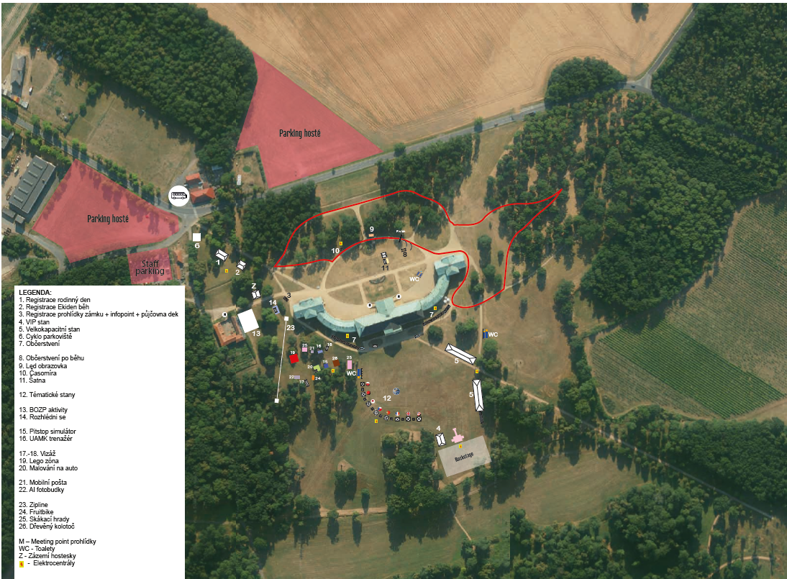

Příloha č. 2: Zabezpečení požární ochrany v areálu zámku Kačina

